液压传动及控制Ⅱ实验
电液比例换向阀的位置控制实验


组 长： | 刘侃 3220103259
组 员： | 方天涧 3220102988
 | 余书阳 3220103741
学 院： | 机械工程学院
专 业： | 机械工程

2025年05月

- 实验目的
指导学生开发基于快速原型控制技术的位置及反馈校正控制程序，处理实验数据而获取响应曲线，并评价系统的动态跟踪性能，探索电液伺服实验台在实践教学中的应用。

- 实验内容与步骤
（1）实验准备
- 关闭球阀6.1，打开球阀16.1，16.2，节流阀旋至最紧，电磁换向阀11得电。
- 掌握数据观察记录软件MlcTrending的使用方法，软件设置见附录二：MlcTrending基本使用方法。
- 位置控制实验的用户名：userPiac，密码123321。
- 系统参数设置。

（2）了解Moveabs用法
Moveabs：点到点的闭环位置控制，目标位置，速度，加减速度可设定
1、测试Valve offset [%]对定位精度的影响。
2、测试Integration time constant [ms] 对定位精度的影响。
3、测试并了解油缸运动过程中，插值位置、实际位置、速度、计算位置误差、跟随误差的变化。

（3）了解Moveabs2用法
Moveabs2：点到点的位置控制，包含了两套目标位置和速度的设定。
1、设计几组不同的目标位置，了解指令的执行过程。
2、在MLC Trending软件进行数据采集和观测，以及基础分析，将数据导出后，MATLAB画图分析。

（4）了解PDB的用法
PDB control：路径相关的制动控制，开环转闭环控制，闭环窗口，残余速度，减速特性可设定。
1、改变参数，了解指令的执行过程以及位置偏差变化。在MLC Trending软件进行数据采集和观测，以及基础分析。
2、将数据导出后，MATLAB画图分析，了解个设置参数的意义。

（5）了解Manual Op手动模式的使用方法
Jog mode：手动开环控制模式，可点动伸缩油缸，比例阀开口和斜坡可设定。
1、设计几组不同的阀口开度及斜坡，了解指令的执行过程。
2、在MLC Trending软件进行数据采集和观测，以及基础分析。将数据导出后，MATLAB画图分析。

（6）控制器参数整定实验
1、了解不同比例参数对位置控制系统阶跃响应及最终定位精度的影响。阶跃响应的幅值：1mm。控制器比例参数0.1-1.5之间。
2、了解不同积分参数对位置控制系统阶跃响应及最终定位精度的影响。阶跃响应的幅值：1mm。控制器比例参数选择合适值后，调整不同的积分常数。
3、选定合适PI参数，测试几组不同频率的位移正弦响应曲线。频率0.1—1HZ，幅值10mm。
4、选定合适PI参数，使用Moveabs指令，测试油缸运动过程中计算位置误差、跟随误差的变化。与第一个实验（初始参数）进行比较分析。
5、尝试改变Direction-dependent gain的数值，是否影响油缸正反向运动的误差。

- 实验数据记录与分析
- Moveabs
1. Valve offset [%]
通过手动调整Valve offset的值，测得阀芯实际位移如下：
offset | Integration time constant | cmd | actual
0.25 | 0 | 50 | 49.975
0.7 | 0 | 50 | 49.985
0.9 | 0 | 50 | 49.990
1.5 | 0 | 50 | 50.000
10 | 0 | 50 | 50.105
0.25 | 60 | 50 | 50.000
0.7 | 60 | 50 | 50.000
0.9 | 60 | 50 | 50.000
2. Integration time constant [ms]
取Valve offset = 0.25，通过手动调整Integration time constant的值，测得阀芯实际位移如下:
offset | Integration time constant | cmd | actual
0.25 | 5 | 50 | 49.990
0.25 | 10 | 50 | 49.995
0.25 | 30 | 50 | 50.005
0.25 | 120 | 50 | 50.000
3. 插值位置、实际位置、速度、计算位置误差、跟随误差的变化
使用MATLAB绘图，在原代码上进行了修改，结果图如下（完整代码见moveabs.m）。
代码改进:在过渡点添加了误差比较；新增了阀门指令与位置误差之间的相关性分析；包含了详细的统计计算结果输出到控制台；一定的美化措施。
（2）Moveabs2
进行了多组位置的数据记录，使用MATLAB绘图，基本同moveabs.m
代码优化:目标位置和实际位置偏差超过eps视为一个间断点
1、
Moevabs2 parameter set
Position1[mm] | 150
Velocity1[mm/s] | 60
Position2[mm] | 200
Velocity2[mm/s] | 5
acceleration[mm^2/s] | 50
deceleration[mm^2/s] | 50
2、
Moevabs2 parameter set
Position1[mm] | 150
Velocity1[mm/s] | 60
Position2[mm] | 120
Velocity2[mm/s] | 5
acceleration[mm^2/s] | 50
deceleration[mm^2/s] | 50
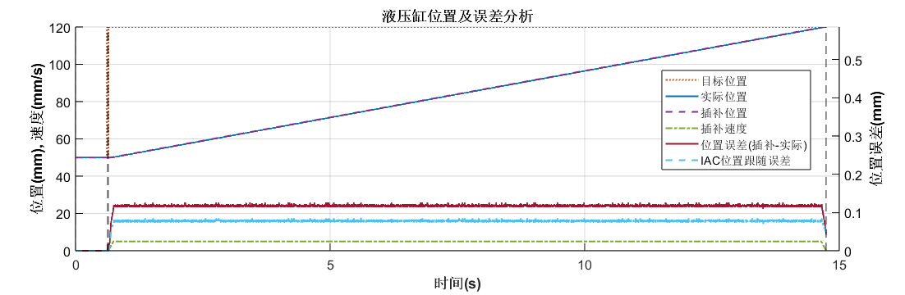
在MoveABS2模式下，液压缸的运动过程分为两个阶段，通过不同的速度参数实现分段控制。首先，油缸以预设的初始速度和加速度向第一目标位置移动，接近目标时逐渐减速；当速度降至第二段允许的最高速度时，系统立即切换目标位置，并以较低速度完成最终定位。在这一过程中，位置跟随误差会因加速度突变和速度变化而动态波动——加速或减速阶段误差显著增大，且速度越高误差越明显，而一旦油缸完全停止，误差则趋于零。这种误差特性表明，动态运动阶段的惯性延迟和系统响应是误差的主要来源，而在稳态低速或静止状态下，控制精度能够达到较高水平。因此，合理设置速度、加速度和减速度参数对平衡运动效率和定位精度至关重要。
（3）PDB
1、指定初始位置为 $10\text{mm}$，目标位置为 $250\text{mm}$。油缸高速运动速度为$100\text{mm}\text{/}\text{s}$。此部分完整代码见pdb.m。
2、设定PDB窗口 window = 10，改变油缸brake和减加速度，进行绘图，结果如下
将上述三张图置于一张图中可以得到：
从中可以得到，brake 越大，油缸减速时缓冲越平滑，到达目标点的时间越长。而减加速度的改变对油缸的运动特性几乎没有影响。
（4）Manual OP
完整代码见ManualOP.m。
1、plus 40 minus -40 ramp 10，结果如下图：
2、plus 40 minus -40 ramp 20，结果如下图：
3、plus 40 minus -40 ramp 30，结果如下图：
4、plus 40 minus -40 ramp 40，结果如下图：
5、plus 60 minus -60 ramp 10，结果如下图：
6、plus 20 minus -20 ramp 10，结果如下图：
从中可以得到，斜坡越大，油缸阀芯的加速度越高，系统响应速度越快；阀口开度越大，油缸阀芯的最高速度越快；位置跟随误差在加速度突变时开始变化，且随着速度的增大而增大，速度为零时位置跟随误差接近于零。

（4）控制器参数整定实验
1、保持PI控制器中积分 I = 0，调整比例常数 P 从0.5至1.1，位置控制系统阶跃响应影响图如下，图中蓝色点线为阶跃信号。具体代码见step_PI_1.m。
比例环节通过比较当前值与设定值之间的差异，将差异按比例 P 反馈至系统中没从而使系统当前值与设定值之间的差异变小。从图中可以发现，适当增加比例常数 P 可以使得系统更快接近设定值。
2、保持PI控制器中比例 P = 0.8或0.9，调整积分常数 I 从0至500，位置控制系统阶跃响应影响图如下，图中蓝色点线为阶跃信号。具体代码见step_PI_2.m。
积分环节通过积分来消除系统的静态误差，即当存在当前值与设定值的偏差时，通过积分控制器将偏差累计起来，直到偏差消失。积分常数 I 越小（非0时），积分的速度越快，可以更快消除误差，但 I 过小（非0时），会使得积分作用过大，使系统超调量变大，出现震荡，以至不稳定。
3、改变 Direction-dependent gain 的值分别为1.5,1.6,1.7,1.8,1.9,2.0，液压阀位置、误差图如下。
可以从图中发现，随着direction-dependent gain的增大，液压阀在上升时候的误差不变，而下降部分误差整体上移，使得最大偏差变小。

